ACO Wasserfangkasten DN70 f. Flachkanal/
ACO Haustechnik

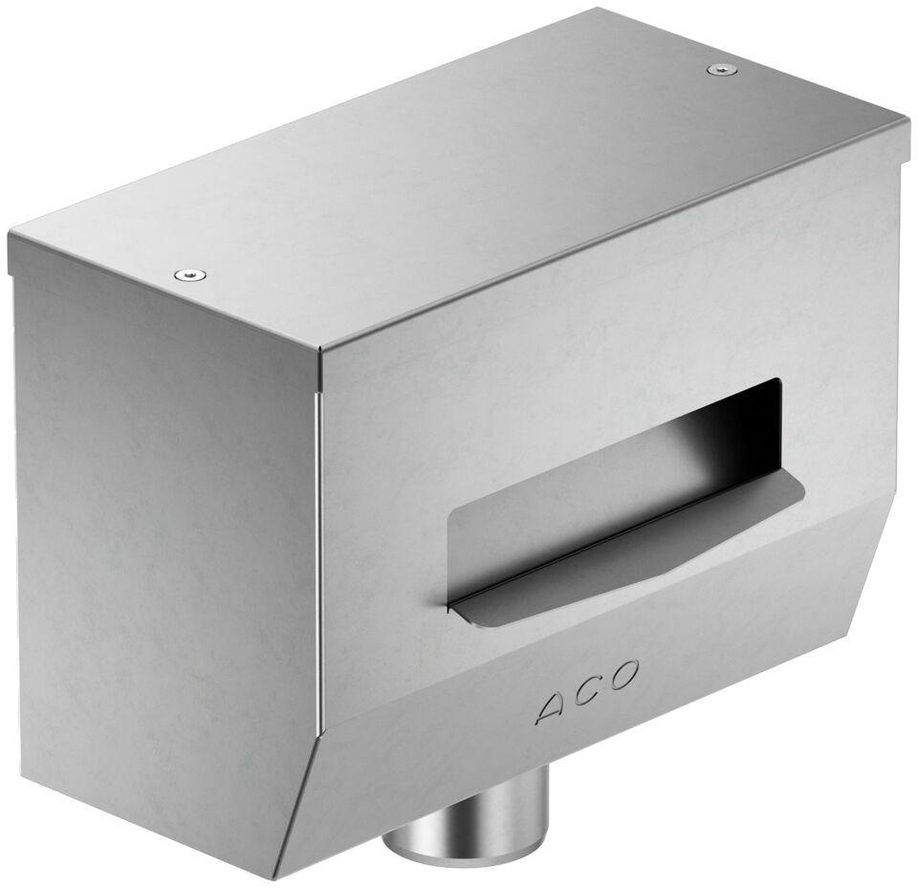Eigenschaften
GTIN:
4068121215860
HAN:
3016781

